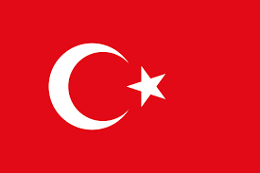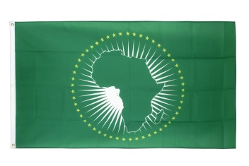
CONFÉRENCE DE COOPÉRATION ÉCONOMIQUE
ENTRE L’AFRIQUE ET LA TURQUIE

Monsieur/Madame,
La Confédération des İndustriels Femmes d’Affaires et Hommes d’Affaires Turcs (SANKON) en association avec les Ambassadeurs du Corps diplomatique africain à Ankara ont le plaisir de vous informer qu’ils envisagent d’organiser une ‘’Conférence de Coopération Économique entre l’Afrique et la Turquie’’ qui aura lieu du 16 au 18 Octobre 2017 à GREEN PARK Hôtel à Ankara. La conférence a pour but de rassembler des agences d’investissement et de placement les chambres de commerce et d'industrie, les femmes d'affaires, les hommes d'affaires, les investisseurs, les entrepreneurs internationaux des différents Etats africains et la Turquie. Cette conférence vise à contribuer au renforcement des relations économiques, commerciales, des exportations et des importations entre la Turquie et l’Afrique.
Les frais d'hébergement et de transport de tous les participants et les invités à la conférence en Turquie seront couverts par notre confédération, à l'exception de leurs frais de billets d'avion.

Nezaket Emine ATASOY Son Excellence Marcel MULUMBA TSHİDİMBA
Présidente de la Confédération des Ambassadeur de la République
İndustriels Femmes d’affaire et Hommes Démocratique du Congo et Doyen du Corps d’Affaires de Turquie Diplomatique Africain à Ankara

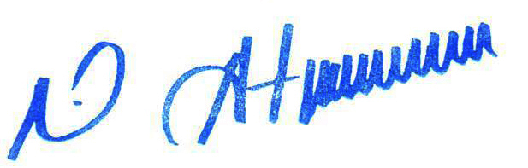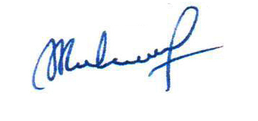
ADRESSE-CONTACTS LES CONTACTS DU SANKON:
L’adresse de l’hôtel: Tel: +90 (312) 212 06 00
GREEN PARK Hôtel Fax: +90 (312) 212 06 60
Adresse: Kızılırmak Mah, Les contacts des organisateurs
1443 Cad, Çankaya/Ankara Gsm: +90 507 146 98 84
Tel: (0312) 258 00 00 Gsm: +90 532 769 16 96
Gsm: +90 545 486 33 88
E-Mail: info@sankon.org.tr

